**ПАСПОРТ**

**Малоперещепинського ліцею**

**імені М.А. Клименка**

**Новосанжарської селищної ради**

**Полтавської області**

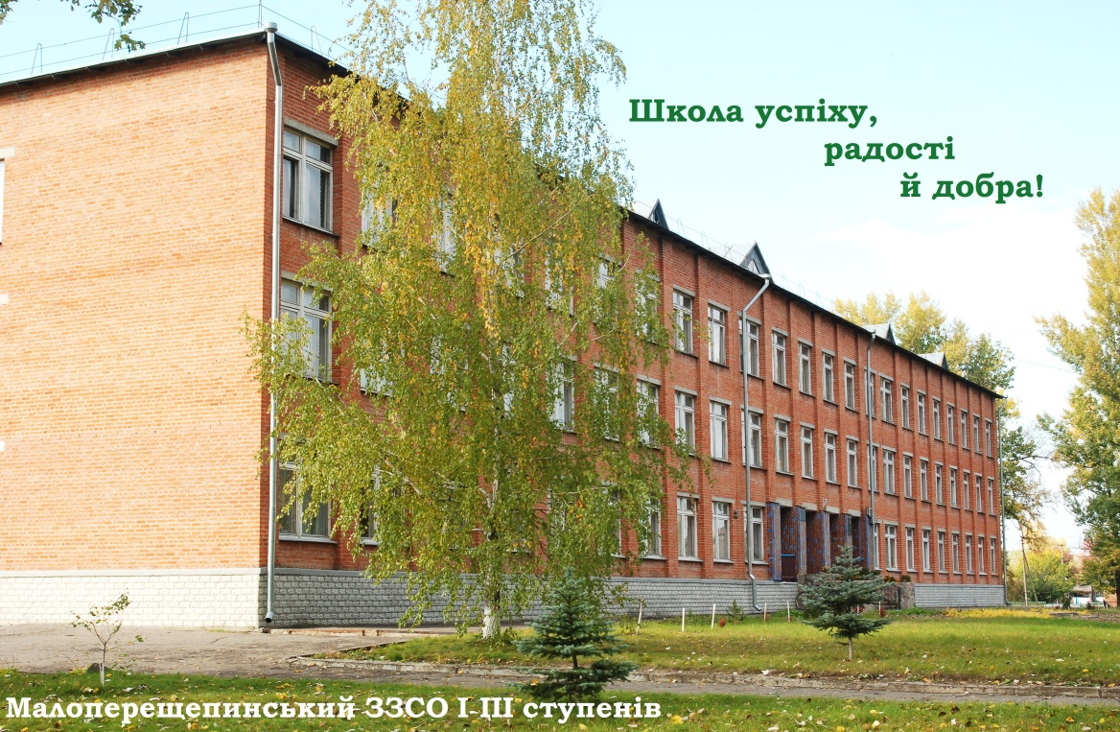

**При заповненні Паспорта враховувати вимоги:**

*1. Санітарного регламенту для закладів загальної середньої освіти, затвердженого наказом Міністерства охорони здоров’я України від 25 вересня 2020 року № 2205 та зареєстрованого в Міністерстві юстиції України 10 листопада 2020 р. за № 1111/35394.*

*2. Державних будівельних норм (ДБН) у новій редакції.*

*3. Прийнятого рішення засновника (власника) щодо підпорядкування закладу загальної середньої освіти.*

*4. Дані щорічних звітів ЗНЗ-1.*

**І. Паспортні дані**

* 1. **Повна назва закладу освіти:** *Малоперещепинський ліцей імені М.А. Клименка Новосанжарської селищної ради Полтавської області*
  2. **Скорочена назва:** *Малоперещепинський ліцей*
  3. **Адреса закладу освіти:***39320, вул. Клименка, 14, с. Мала Перещепина Полтавський район, Полтавська область*
  4. **Телефон:***066430341*
  5. **Електронна адреса:** [*klimenka.school@gmail.com*](mailto:klimenka.school@gmail.com)
  6. **Адреса сайту:***malopereshchepinska.e-schools.info/*
  7. **Код ЄДРПОУ:***13935896*
  8. **Код закладу в ЄДБО:***140045*
  9. **Тип закладу:** *ліцей*
  10. **Форма власності:** *комунальна*
  11. **Найменування органу, до сфери управління якого належить заклад:***Відділ освіти Новосанжарської селищної ради Полтавської області*
  12. **Керівник закладу освіти:** *Дем’яненко Тетяна Сергіївна*

**II. Загальні положення**

2.1. **Територія обслуговування, закріплена за закладом освіти:** *с.Мала Перещепина, с. Маньківка, с. Велике Болото, с. Пологи (10-11 класи), с.Пристанційне (10-11 класи), с. Кустолово Перше*

2.2.**Кількість будівель:1**

2.3.**Потужність закладу освіти: 640**

2.4.**Який лікувально-профілактичний заклад організує медобслуговування:** *Малоперещепинська амбулаторія загальної практики сімейної медицини*

2.5. **Укомплектованість кадрами:** *укомплектовано (28).*

**Кадровий склад:**

*Усього педагогічних працівників –28*

*Вища кваліфікаційна категорія –15*

*Перша кваліфікаційна категорія –2*

*Друга кваліфікаційна категорія –1*

*Спеціаліст –10*

*Педагогічне звання «Вчитель-методист» - 1*

*Педагогічне звання «Старший учитель» - 9*

*Відмінник освіти України – 1*

2.6.**Кількість учнів, які навчаються у закладі освіти:** *215*

2.7. **Соціальний статус закладу:** Малозабезпечені сім’ї – 2 (в них 6 дітей). Кількість дітей: з багатодітних сімей – 62; сиріт – 1; напівсиріт – 12; позбавлених батьківського піклування – 2; дітей-чорнобильців – 2; дітей – інвалідів – 1; дітей батьки яких були або є учасниками бойових дій, ООС – 12; дітей – переселенців – 11.

2.8. **Відомості про обслуговуючий персонал закладу:** *усього працівників*– 17:

*Завідуючий господарства – 1, прибиральник службових приміщень – 5, робітник з комплексного обслуговування і ремонту будівель -1, завідуюча бібліотеки – 1, секретар-друкарка – 1, медична сестра – 1, кухар – 1, підсобний робітник(їдальня) – 1, комірник – 1, сторож – 2, секретар-перекладач сліпого вчителя – 1, кочегар (сезонно) – 2, лаборант – 1.*

**Ш. Земельна ділянка**

3.1. **Місце розташування:** *вул. Клименка , 14*

3.2. **Площа земельної ділянки:** 2,8644 га

3.3. **Відстань до місцевої автомагістралі**: *20 м; обласного значення -25 км; до залізниці – 5 км.*

3.4. **Огородження території:** *огороджена,потребує ремонту*

3.5. **Благоустрій території:** *задовільний*

3.6. **Зонованість ділянки:**

навчально-виробнича – *квітники,газони,дерева, навчально-дослідна ділянка*

спортивна – *спортивний майданчик, майданчик з штучним покриттям*

господарська – *котельня, погріб, сараї, інтернат*

відпочинку – *ігровий майданчик, тренажери*

3.7. **Зв'язок зон між собою та будівлями:** *задовільний*

3.8. **У навчально-виробничій зоні розташовані:** *квітники, газони, дерева, навчально-дослідна ділянка*

3.9. **У спортивній зоні розташовані:** *спортивний майданчик (100*70 =7000 м2), майданчик з штучним покриттям (41*21=862 м2 )*

3.10. **У господарській зоні розташовані:** *котельня, погріб, сараї, інтернат*

3.11. **У зоні відпочинку відпочинку:** *ігровий майданчик, тренажери (30*20=600 м2)*

3.11. **Площа озеленення території** (%)**:** *70%*

**IV. Характеристика будівель, інженерно-технічне забезпечення**

4.1. **Типи забудови:** *капітальний*

4.2. **Кількість поверхів навчального приміщення:** *три*

4.3. **Забезпечення проточною холодною водою,стан водогону, тип водопостачання будівель:** *забезпечено, стан задовільний,центральне водопостачання*

4.4.**Забезпеченість системою каналізування, тип каналізування:** *забезпечено централізованою системою каналізування та водовідведення*

4.5. **Забезпеченість системою опалення:** *запезпечено, власна котельня*

а) Рік введення в експлуатацію котельні (паливної): *1984 р.*

б) Типи, моделі, потужність котлів: *4 газові котли – Апарат опалювальний АОГВ -100 Э (ТУ У 21189935.001-94), 100 кВт, 1- твердопаливний - Квартал, 150 кВт*

в) Укомплектованість контрольно-вимірювальними приладами: *укомплектовано*

4.6. **Стан електромережі, грозозахисту, заземлення:** *задовільний*

4.7. **Забезпечення пожежної безпеки приміщень і необхідними первинними засобами пожежогасіння:** *забезпечено (потрібний блискаво-захист)*

4.8. **Загальна площа всіх приміщень:** *4324 м2*

4.9**. Кількість класних кімнат (включаючи навчальні кабінети і лабораторії):** *27***; їх площа:** *1342 м2*

4.10.**Перелік навчальних кабінетів:***інформатики, української мови та літератури, іноземної мови, фізики, хімії, математики, географії, історії, біології, класна кімната 5 класу, художньо-естетичного циклу, початкових класів НУШ (4 шт.)*

4.11.**Кабінети:** *ресурсна кімната, кімната групи продовженого дня, учительська,музей історії школи, зала українсько-болгарської дружби,кабінет учнівського самоврядування,кабінет директора , кабінет заступника директора.*

4.12. **Бібліотека: Відомості про бібліотечні фонди.** *Забезпеченість підручниками по класах: кількість – 43179 - 1-4 класи – 5440 - 5-9 класи – 11751 - 10-11 класи - 9719. Кількість книг, брошур, журналів – 43179.*

4.13. **Технічні засоби навчання**. *комп’ютерних класів – 1, комп’ютерів – 12+1, учнів на 1 комп’ютер – 17, підключення до мережі Інтернет: підключено, мультимедійний клас – 2, телевізор -4, принтер - 8, проектор – 3.*

4.14. **Навчально-спортивні приміщення:** *спортивний зал (18,5*8,5= 157м2, h=6 м, v=944 м3)*

4.15. **Приміщення культурно-побутового призначення:** *актова зала (потребує ремонту)*

4.16. **Медико-санітарні приміщення:** *медичний пункт***_**

4.17. **Побутові приміщення:** *коридори, фойє, санвузли з умивальниками*

**V. Гігієнічна оцінка стану організації харчування**

5.1. **Місце розташування їдальні:** перший поверх

5.2. **Загальна площа їдальні:** *247 м2 в т.ч. площа обіднього залу:108 м2*

5.3. **Обідній зал розрахований на** 100 місць.

5.4. **Наявність виробничих приміщень:** *наявні*

5.5. **Наявність санітарно-побутових приміщень:** *наявні*

5.6. **Наявність овочесховища:** *наявне*

5.7. **Забезпеченість згідно з санітарними нормами холодильним, технологічним, тепловим обладнанням, кухонним посудом, столовим посудом та ін.:** *забезпечено*

5.8. **Умови та режим миття посуду:** *задовільні, режим згідно графіка*

5.9. **Режим роботи харчоблоку:**

1 клас – 9.45-10.05;

2 клас – 9.50-10.10;

3 клас – 10.15-10.30;

4 клас – 11.00-11.15;

5-11 класи – 11.15-11.35

5.10. **Організація харчування здійснює:** *заклад освіти (через відділ освіти Новосанжарської селищної ради)*

5.11. **Режим харчування:** *згідно графіку*

5.14. **Організацію контролю за якістю харчування покладено на:** Джепу О.Г., заступника директора з ВР

5.15. **Санітарно-технічний та санітарно-протиепідемічний стан приміщень їдальні**: *задовільний*

**VI. Природне та штучне освітлення**

6.1. **Коефіцієнт природного освітлення кабінетів:** *70%*

6.2. **Джерела штучного електричного освітлення:** *денне світло*

6.3. **Питома електропотужність** (Вт/ м2): *відповідає нормам*

6.4. **Стан природного та штучного електричного освітлення**: *задовільний*

**VII. Санітарно-гігієнічне забезпечення функціонування**

**закладу освіти**

7.1. **Наявність угоди про проведення дератизації, дезінфекції:** *наявно, відділ освіти Новосанжарської селищної ради*

7.2. **Наявність угоди про вивіз сміття:** *відсутня*

7.3.**Наявність графіка проходження періодичних медоглядів працівниками закладу освіти:** *наявний*

7.4. **Медобслуговування учнів здійснюється:** *медичною сестрою Гриб О.Ю., Малоперещепинською амбулаторією загальної практики сімейної медицини*

7.5.**Дані лабораторно-технічного контролю за умовами навчання, харчування учнів:** *відповідають нормам.*

**VIII. Споживання ресурсів**

8.1. **Наявність приладів обліку теплової енергії, споживання теплової енергії за попередній/поточний рік** (Гкал): *відсутні*

8.2. **Наявність приладів обліку газу, споживання газу за попередній/ поточний рік** (м3): *газовий лічильник,9970 м3*

*8.3.* ***Наявність приладів обліку електричної енергії, споживання електричної енергії за попередній/поточний рік*** *(кВт⋅год): електричний лічильник – 2, 39516 кВт*

*8.4.* ***Наявність приладів обліку холодної води*, споживання холодної води за попередній/ поточний рік** (м3): *лічильник обліку води,1291м3*

8.5. **Наявність приладів обліку гарячої води, споживання гарячої води за попередній/ поточний рік** (м3): *відсутні*

**Зміни внесено станом на 01.04.2023 р.**